致 | 邱尊護 副理 |  | 密別 | □ 一般 □ 機密 | 頁次
自 | 范炳明 |  | 文號 |  | 日期 | 99/11/24
CC | 全體設備工程人員

壹、主旨：擴散區機台異常處理機制規範。

貳 、目的：1. 利用有效率的異常處理方法，縮短工程人員處理機台 trouble shooting time，
必免重複性問題再次發生，與不必要當機時間。

2. 建立設備機台異常處理機制規範，預防機台因異常發生，維護機台正常生產，
降低機台 run 貨工時損失，提昇生產能力。

參、
內容：如後述。
(一) TEL furnace LP-NITRIDE particle up 異常處理程序.
(二) TEL furnace LP-POLY particle up 異常處理程序.
(三) TEL furnace LP-TEOS particle up 異常處理程序.
(四) TEL oxide CV particle up 異常處理程序.
(五) TEL oxide CV QOX 異常處理程序.
(六) WSIX particle 異常處理程序.
(一) TEL furnace LP-NITRIDE particle up 處理程序

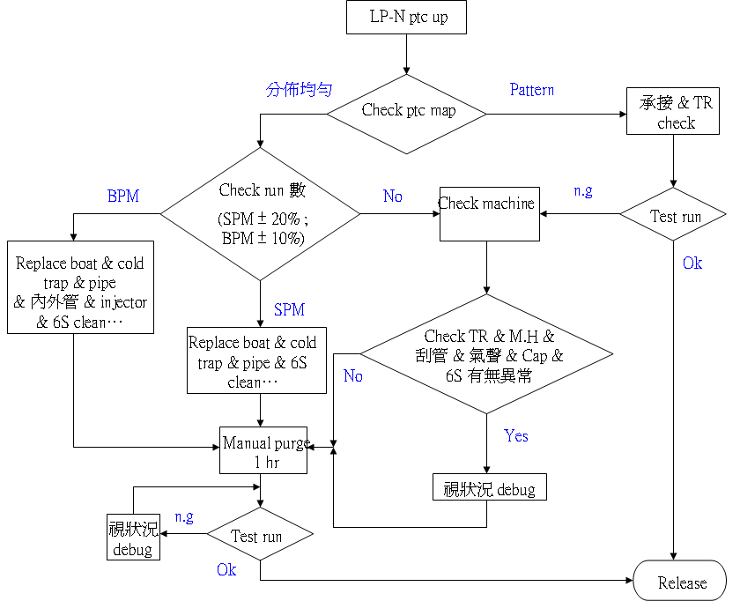

檢查硬體 : 包含boat 與 pedestal 承接 & cap 有無 powder & boat /stage。
Transfer check & boat lock 晃動 & boat rotate 檢查 & N2 vent
測 試 & carrier port /stage / robot assembly power 檢查 & 機台
四週檢查並 clean / piping temp 檢查 / MV temp 檢查 / other
Piping voltage 檢查 / fan 檢查。

(二) TEL furnace LP-POLY particle up 處理程序

檢查硬體:包含 boat 與 pedestal 承接 & cap 有無 powder & boat/ stage
transfer check & boat lock 晃動 & boat rotate 檢查 & N2 vent
測試 & carrier port / stage / robot assembly power 檢查 & 機台
四週檢查並 clean

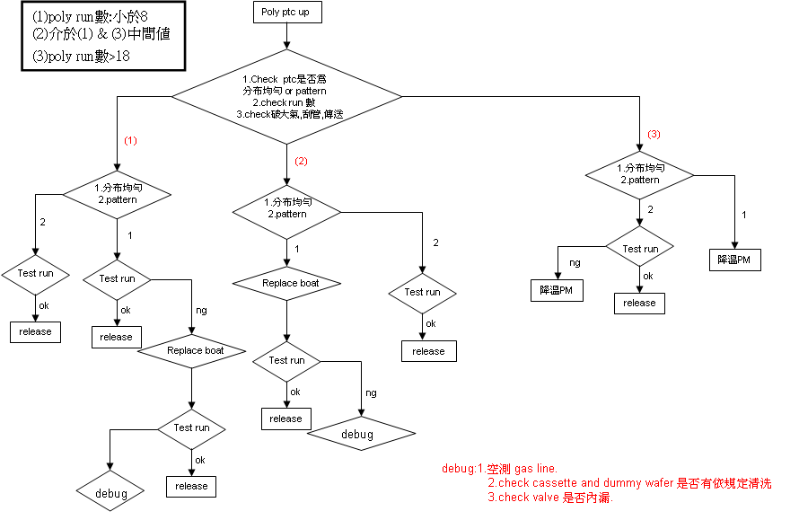

(三) TEL furnace LP-TEOS particle up 處理程序

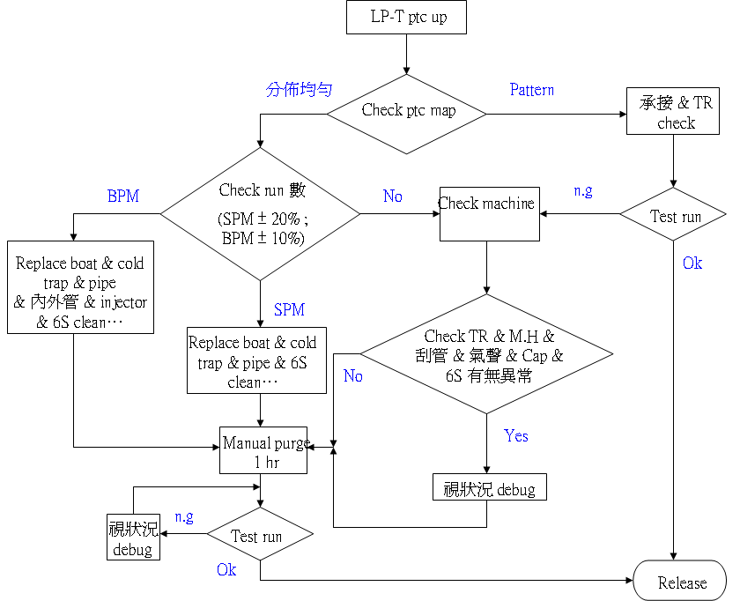

檢查硬體 : 包含boat 與 pedestal 承 接 & cap 有 無 powder & boat /stage。
Transfer check & boat lock 晃 動 & boat rotate 檢查 & N2 vent
測 試 & carrier port /stage / robot assembly power 檢 查 & 機台
四週 檢查並 clean / piping temp 檢查 / MV temp 檢 查 / other
Piping voltage 檢 查 / fan 檢 查。

(四) TEL oxide CV particle up 處理程序
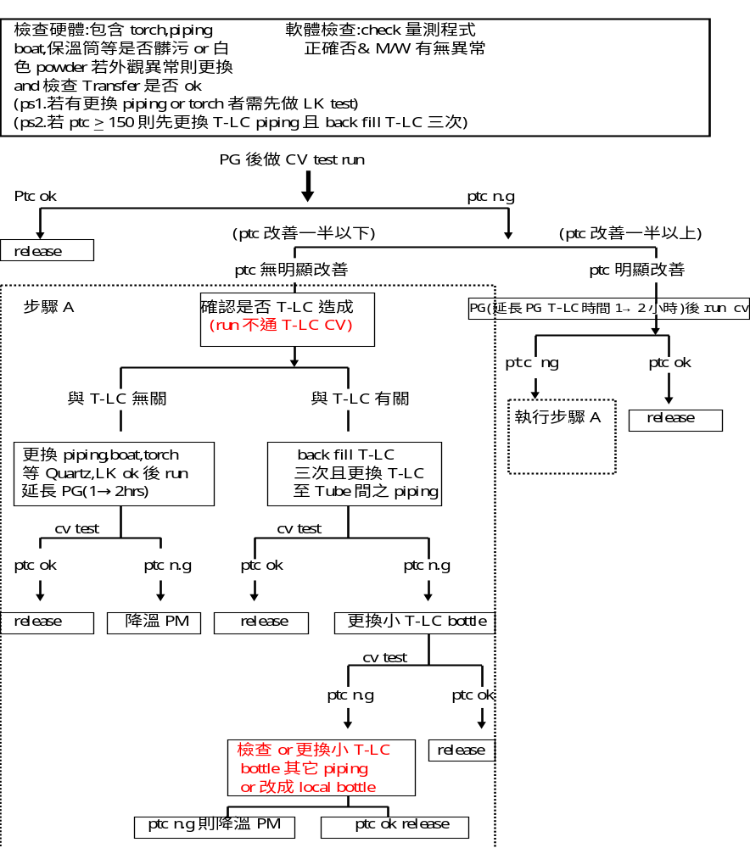

(五) TEL oxide CV test run QOX異常處理程序

mode：一.pm ok PG → CV test run ng ? mode：二.例測 PG → CV test run ng?

- 乾氧：pe fine tune recipe,(O2+TL-C 無氫氧點火)，thickness adjust to (1000+100A) testing CV QOX data。
- 反之乾氧溫度升高，for match thickness pe fine tune depo time。
- 濕氧：(O2+H2 氫氧點火) testing CV QOX data。

ok
n.g
Release
QOX data

延長 PG Tr-LC 時間
1-2 小時 → run CV

更換Tr-LC 至 tube 間之 Teflon 管

更換 torch、torch piping 、boat
QOX ok
QOX無明顯改善與Tr-LC有關QOX NG
PG → CV again

QOX有明顯改善與Tr-LC有關QOX NG

QOX ok
QOX n.g
PG → CV again
CV test

QOX ok
QOX ng
Release

降溫 PM
O.I 復機

(六)WSIX particle up 異常處理程序
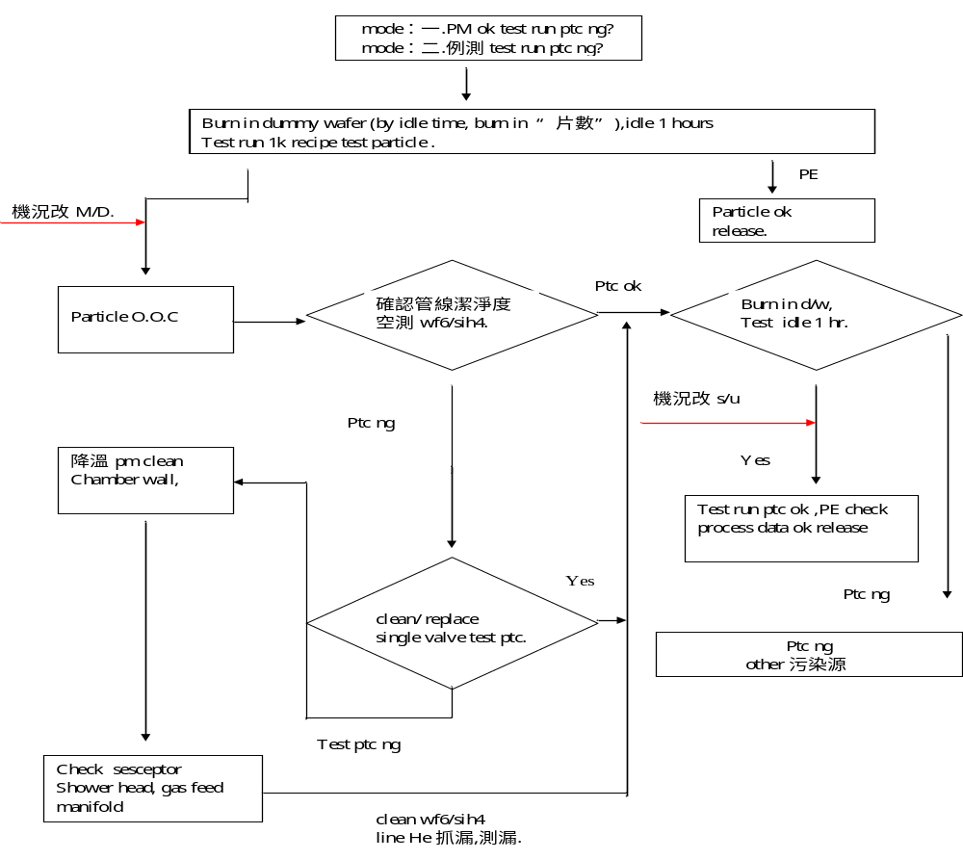

會
簽
主管 |  | 承辦 | EXT： 范炳明  ─────── | 發文 | EXT：范炳明  ───────

